中国动物学会学术会议平台注参会人员使用说明

**1参会注册流程**

**1.1流程1**

选择要参加的会议

在线投稿

注册缴费

参会注册

酒店预定

进入学术会议平台

发票打印（暂未开通）

**2进入中国学术会议平台**

用户直接通过中国动物学会学术会议平台网站<http://czsmeeting.bitcast.org.cn/>，选择拟参加的会议，点击【参会报名】

**3 参会注册与登录**

**3.1 参会注册**

1）若未注册用户则需点击网址首页的【我要参加】，进入注册页面，如下图1所示：

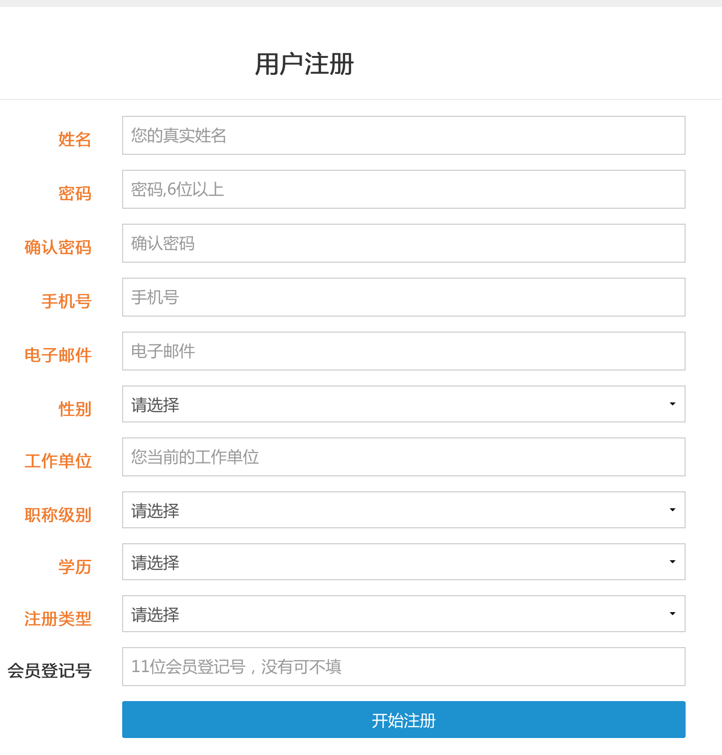

图1 参会注册页

2）注册成功后自动跳转进入会议系统并选择会议，点击【我要参加】，如图2所示：

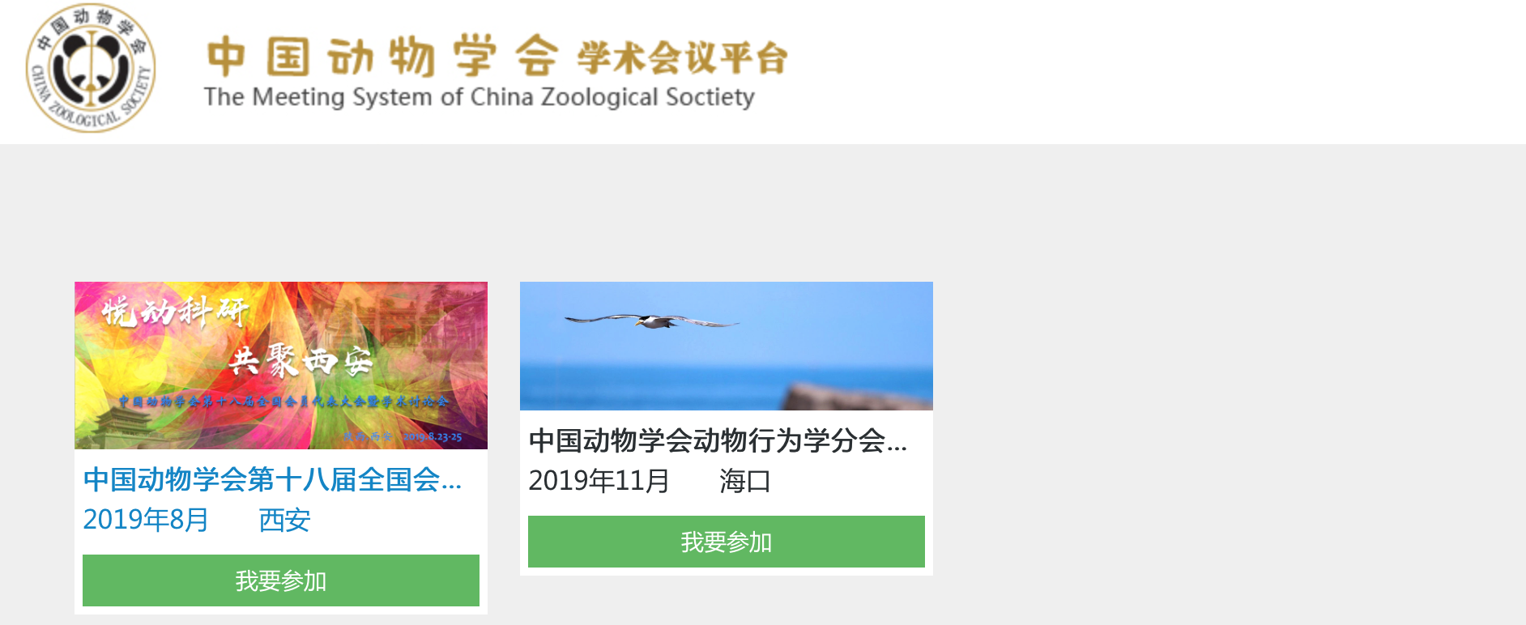

图2 会议选择页

3）选择会议后页面自动跳转至会议缴费页面，选择会议类型、缴费金额、缴费方式后点击页面下方【参加本会】进行会议费用缴纳，缴费成功后将根据选择的缴费方式获得发票信息，如图3所示：

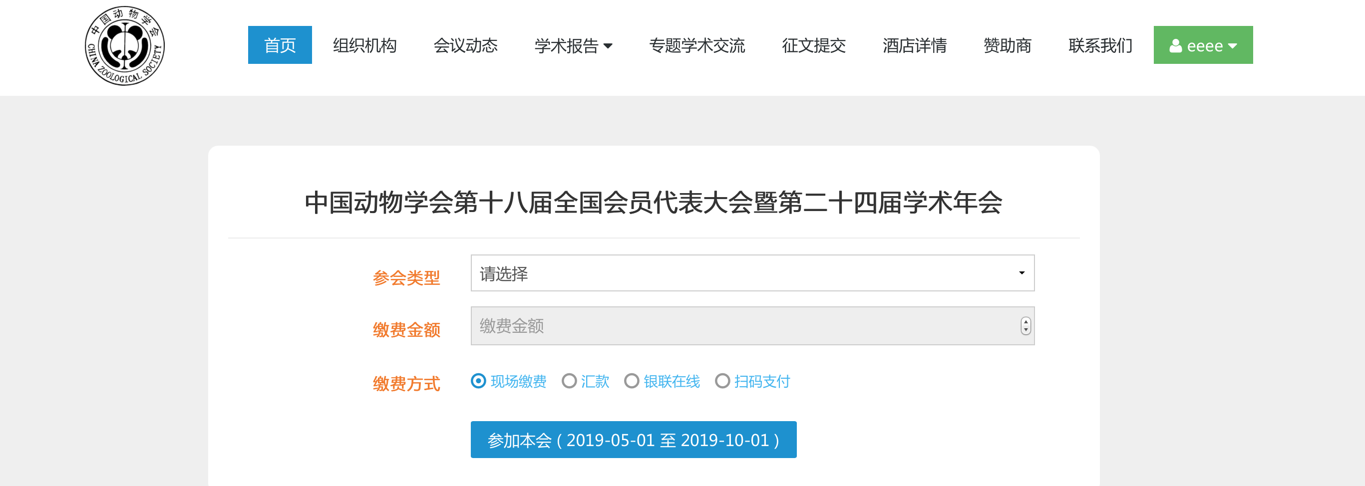

图3 会议参会与缴费页

**3.2 用户登录**

1）登录页面

用户点击进入会议系统官网http://czsmeeting.bitcast.org.cn/

选择拟参加的会议，点击【参会报名】（如图4所示），或在平台首页点击会议标题进入具体会议首面，进行登录如图5所示。

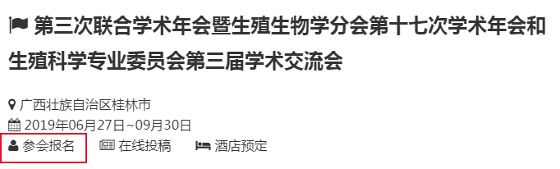

图4 参会登录

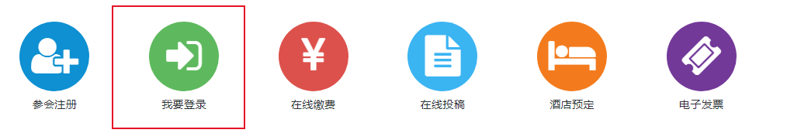

图5参会登录

步骤2 在弹出窗口如图6所示，输入用户名，密码，点击【登录】，如果输入错误的密码则弹出错误提示，若正手机号/电子邮件，密码正，则登录成功，如下图6所示

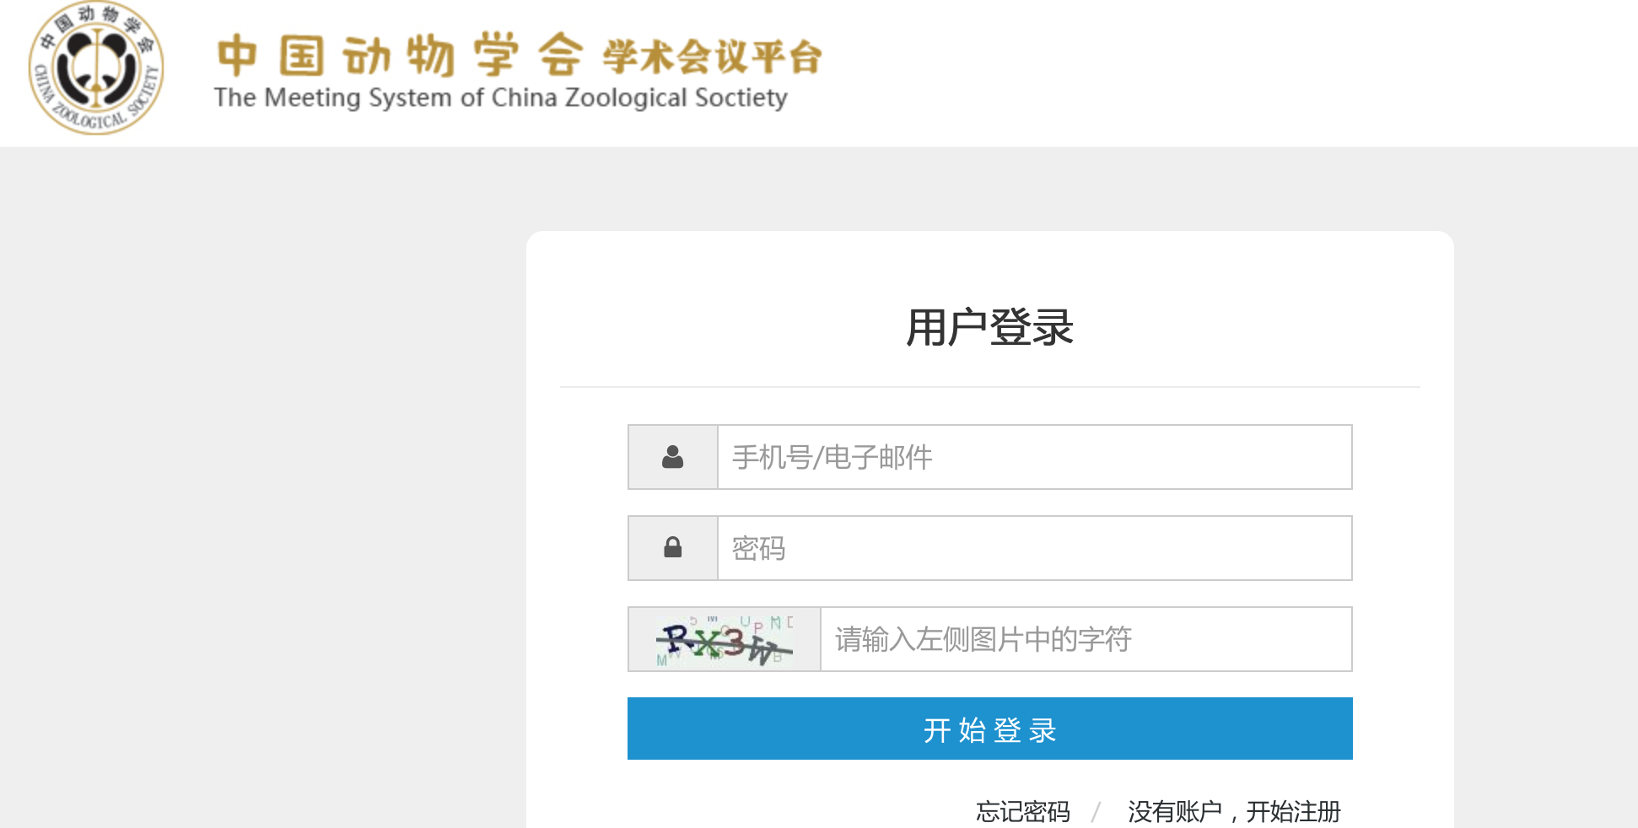

图6 会议平台登录窗口

步骤3 用户登陆后，页面将跳转至【个人中心】如图7、图8所示，页面左侧菜单栏中可进行个人信息完善、在线缴费（支持开通网银的国内各种卡）、注册会议酒店预订、会议投稿以及发票设置。如图所示：

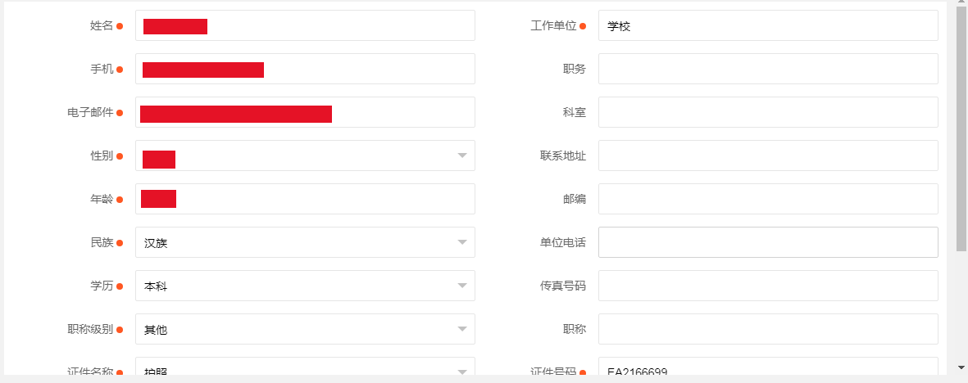

图7 个人信息完善页

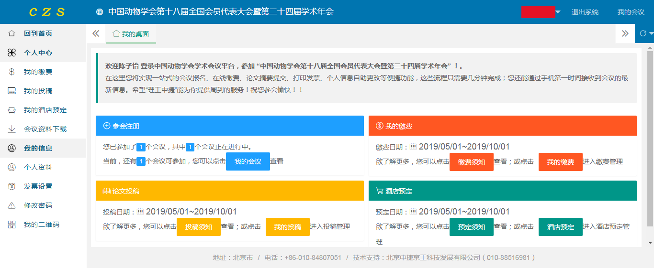

图8 个人中心平台面首页

**4.个人中心管理**

参会人员登录成功后，进入个人中心，可以进行在线缴费、在线投稿、在线酒店预定、资料下载、我的信息管理等操作。

**4.1 在线缴费**

登录会议系统后，点击“在线缴费（图9-1）”或在“个人中心”左侧菜单栏（图9-2）中的“我的缴费”进入缴费页(如图)，点击开始缴费，在弹出窗口如图9-3中，点击【确认信息无误，开始缴费】按键，完成缴费。具体步骤如图所示：

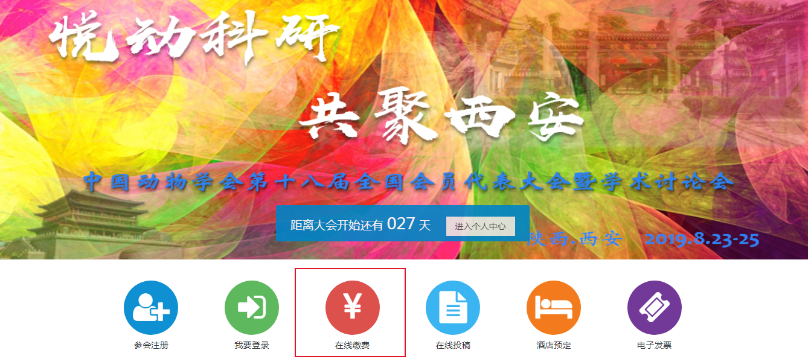

图9-1

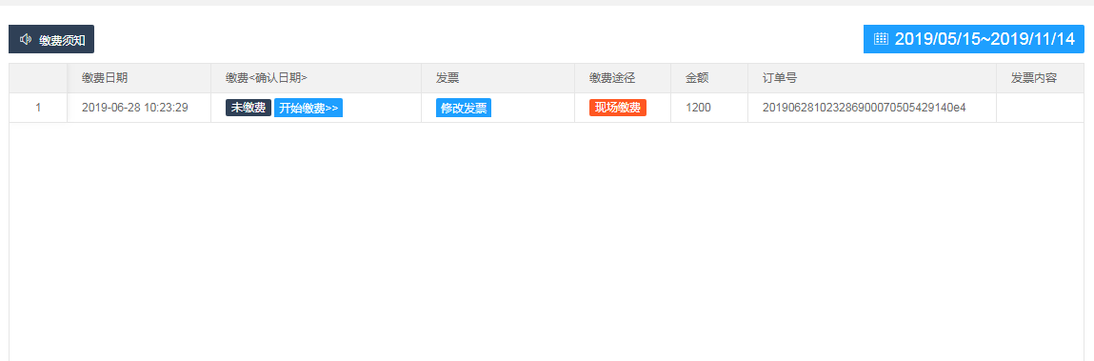

图9-2 在线缴费

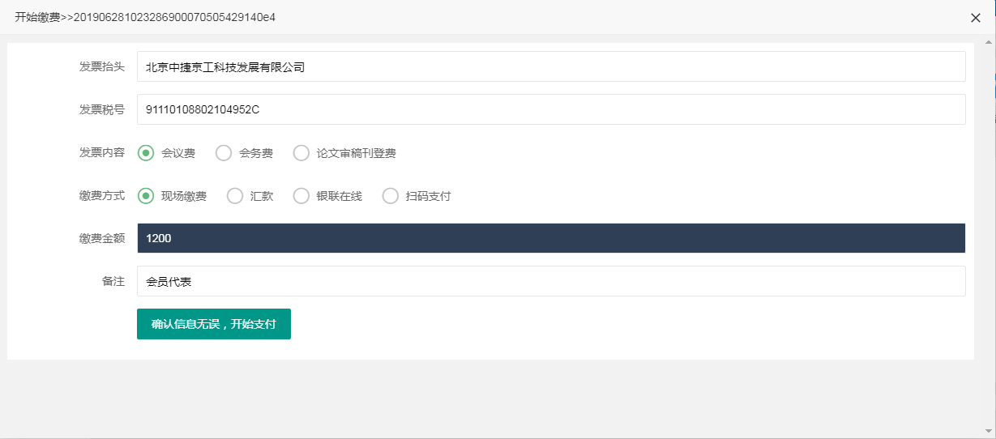

图9-3 在线缴费

**4.2 在线投稿**

**4.2.1 进入投稿页**

登录会议系统后，点击“在线投稿（图10-1）”或在“个人中心”左侧菜单栏（图10-2）中的“我的投稿”开始投稿，具体步骤如图所示：

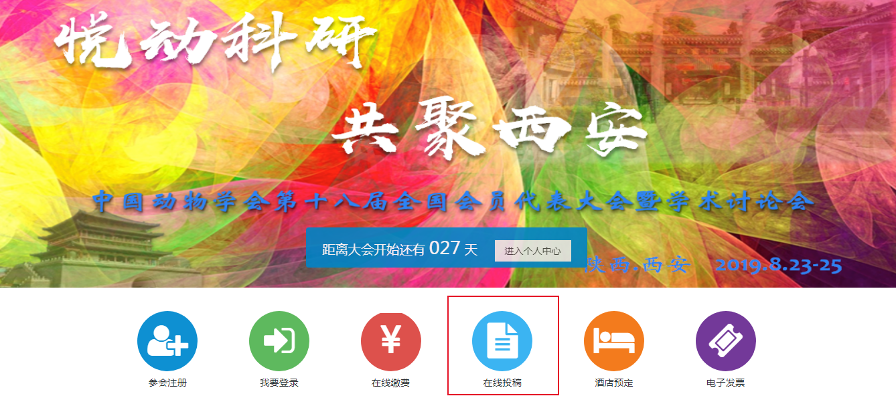

图10-1 在线投稿

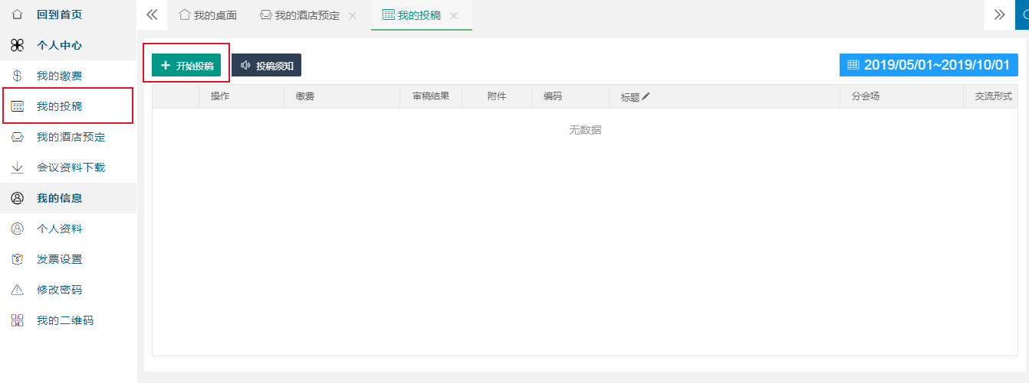

图10-2在线投稿

4.2.2在线投稿

步骤1 点击【开始投稿】（图10-2）后进入投稿页如图10-3所示 选择相应稿件“分会场”和“交流形式”进行摘要上传，点击【提交信息】即可完成摘要提交。

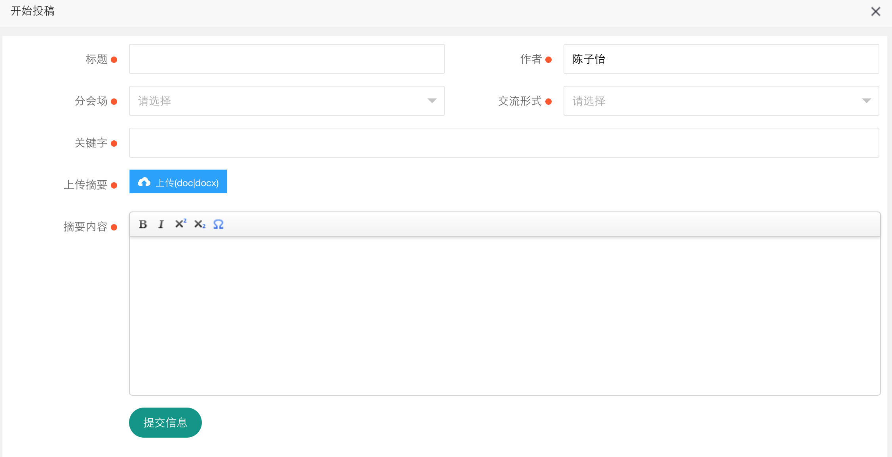

图10-3 在线投稿页

步骤2 稿件状态查询,点击个人中心的菜单页中【我的投稿】，数查询稿件审核状态，如图10-4

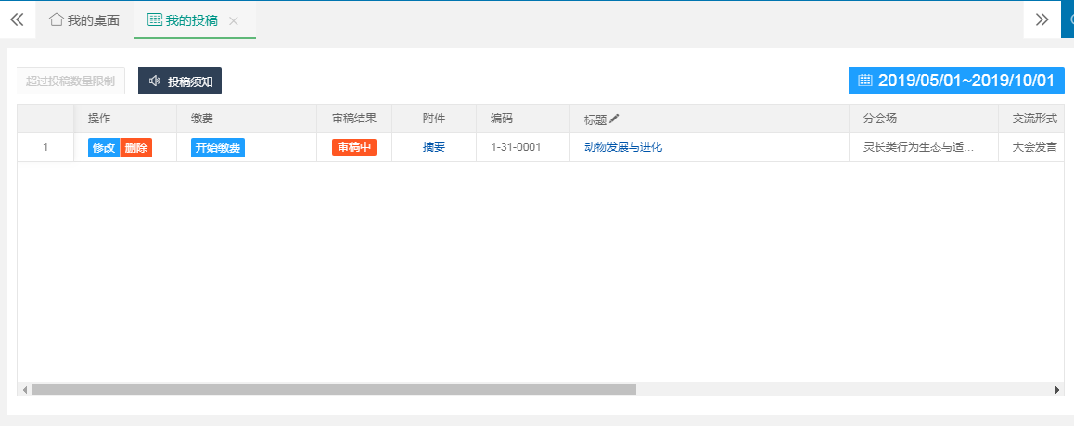

图10-4 投稿审核状态查询

**4.3. 酒店预订**

登录平台后，点击酒店预订进入“我的酒店”信息预订窗口。

登录会议系统后，点击“酒店预订（图11-1）”或在“个人中心”左侧菜单栏（图11-2）中的“我的酒店预订“进入酒店预定页（如图），点击开始预定，在弹出窗口如图11-3中，选择酒店、房型、入住日期、离开日期等，点击【确认保存】完成酒店预定。

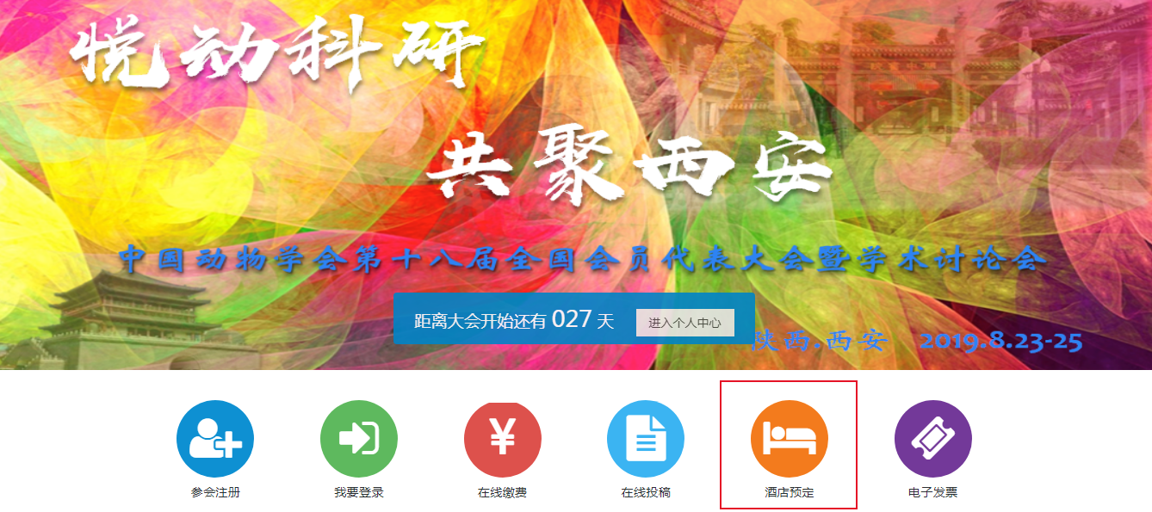

图11-1 酒店预定快捷方式

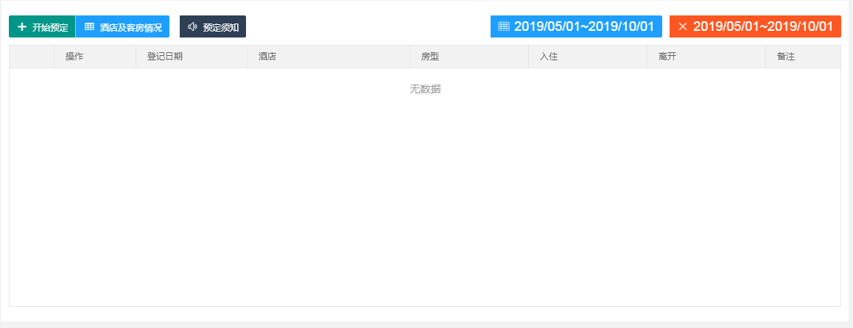

图11-1 酒店预定

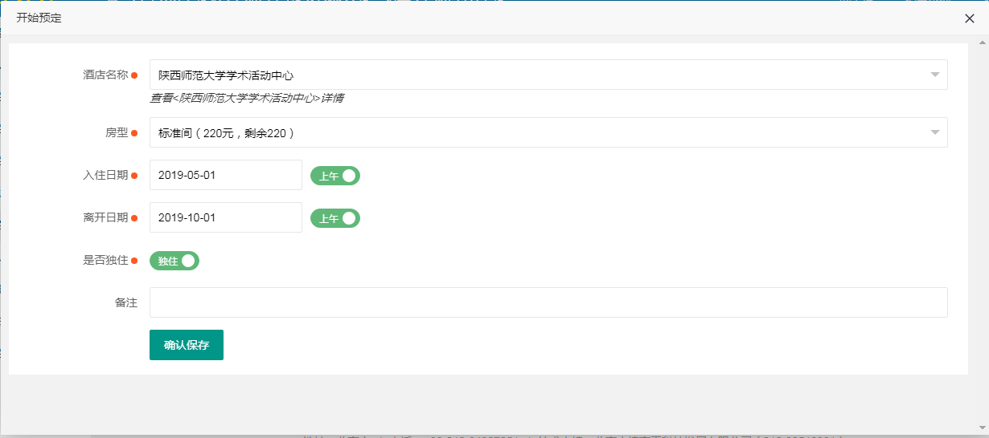

图11-2 酒店预定

**4.4.会议资料下载**

登录平台后，点击左侧菜单栏【会议资料下载】，进入会议资料下载页，下载会议提供的资料如图12所示。

**5.我的信息管理**

**5.1 个人资料修改**

登录平台后，点击左侧菜单栏【个人资料修改】，修改个人信息。如图12所示。



如图12修改我的信息

5.2 发票设置

登录平台后，点击左侧菜单栏【发票设置】，设置发票信息。如图13所示

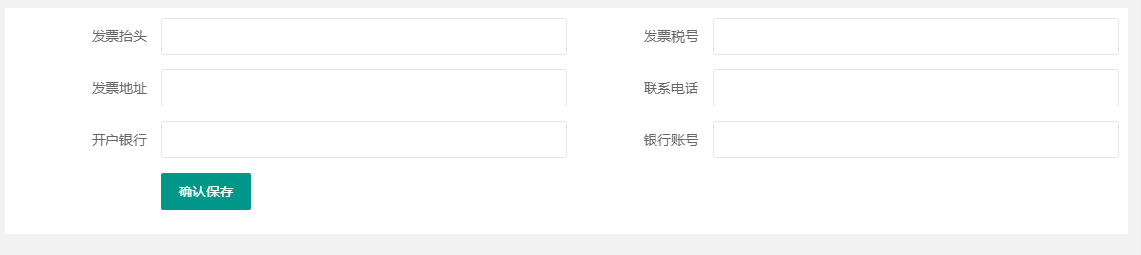

如图13修改我的发票信息

5.3修改密码

登录平台后，点击左侧菜单栏【修改密码】，修改帐帐户密码。如图14所示。



图14修改我的密码

5.4 我的二微码

登录平台后，点击左侧菜单栏【发票设置】，查看我的二微码，此二微码用于参会报名等事宜，参会人可以自动打印。



图15 打印我的二微码